}GUÍA DE EDUCACIÓN FÍSICA

Nombre: | Curso: 1°A | Fecha: semana N°12
¿QUÉ APRENDEREMOS?
Objetivo (s):
OA 11: Practicar actividades físicas, demostrando comportamientos seguros

Contenidos: Movilidad articular en un calentamiento específico
Objetivo de la semana: Esta semana vas a ejecutar un calentamiento utilizando tus articulaciones
Habilidad: Ejecutar

¿Qué necesito saber?
Para comenzar necesitas saber de qué se trata la habilidad de ejecutar y qué entendemos por movilidad articular

Entonces:

Ejecutar es: realizar una acción, en este caso un ejercicio
Entendemos por movilidad articular: el movimiento de nuestras articulaciones

La movilidad articular se utiliza mucho en las diferentes actividades físicas y su objetivo es preparar nuestras articulaciones a movimientos más bruscos y así evitar lesionarnos. Una articulación es la unión de un hueso con otro hueso

Entonces, en esta guía realizaremos lo siguiente:

I.- ¿Qué es una articulación?
II.- Articulaciones en nuestro cuerpo
III.- Ejercicios de movilidad articular

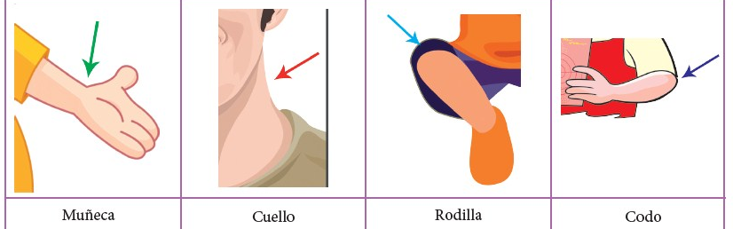
Algunas de nuestras articulaciones son:

Las articulaciones son las uniones de dos huesos, para evitar el roce y el desgaste de los huesos.

Hay articulaciones móviles, semimóviles y fijas.

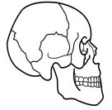
Las articulaciones móviles son las que aparecen en el dibujo anterior (página 1).

Las articulaciones semimóviles son las que tienen poca movilidad, como las costillas.

Las articulaciones fijas son como piezas de un puzzle, como los huesos del cráneo.

II.- Articulaciones en nuestro cuerpo

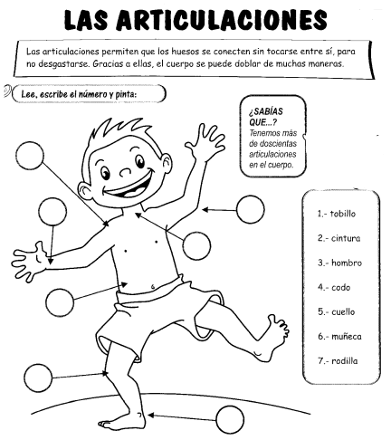

III.- Ejercicios de movilidad articular

1.- Las articulaciones permiten distintos movimientos, los más conocidos son:

*Flexión y extensión *Rotación interna y externa *Torsión

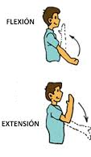
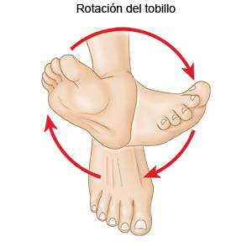
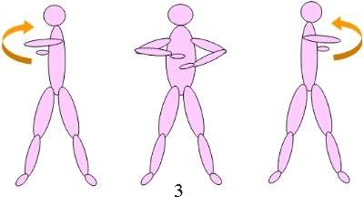

2.-Intenta seguir los ejercicios de movilidad articular que se muestran a continuación:

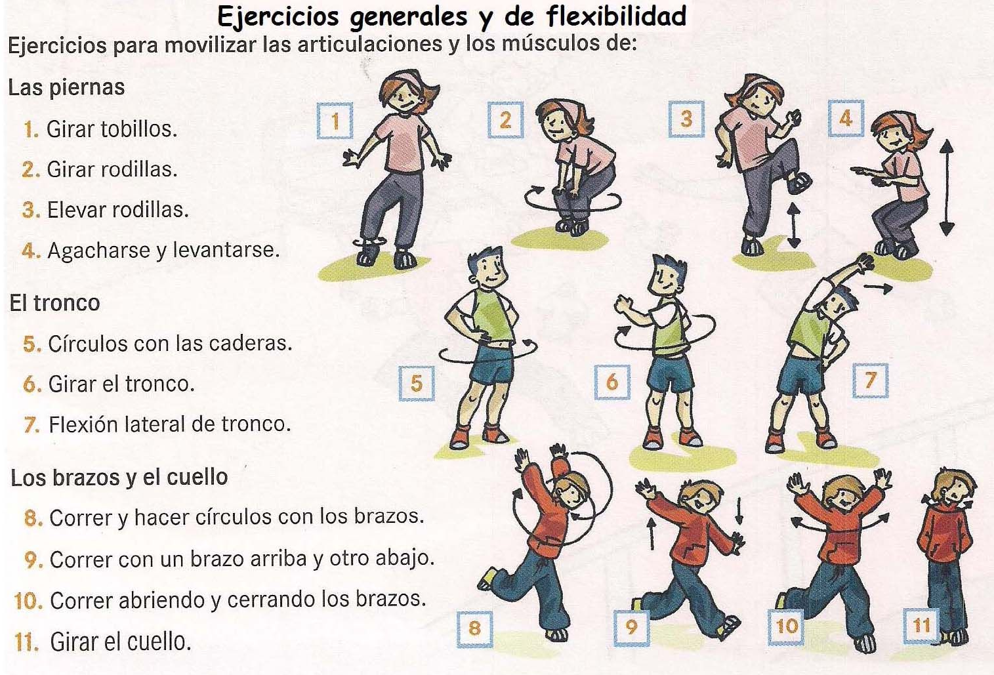

3.-Para reflexionar
¿Por qué es importante realizar un calentamiento con movilidad articular?
________________________________________________________________________________________________________________________________________________________________________________________________________________________________________________

4.- Une con una línea el nombre de la articulación con la imagen y realiza alguna movilidad articular con cada una de ellas

Tobillo
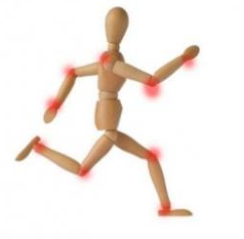
Hombro

Rodilla

Muñeca

Cuello

Codo

La movilidad articular previene lesiones y enfermedades relacionadas con la vejez

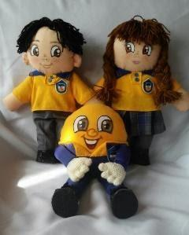
Autoevaluación o Reflexión personal sobre la actividad:
1.- ¿Qué fue lo más difícil de este trabajo? ¿Por qué?

